**Спецификация:**



|  |  |  |  |
| --- | --- | --- | --- |
| **Наименование** | **Размер,**  **мм** | **Кол-во** | **Обозн.** |
| Бок  Ст.гориз  Цоколь  Накладка  Накладка  Дверь МДФ  ДВПО  Карниз  Карниз  Штанга мет.  Профиль стыков. | 2100х560  908х560  908х54  800х70  2100х70  1954х396  2045х467  608  1004  0,905  2,045 | 2  4  1  2  2  2  2  2  1  1  1 |  |

**Фурнитура:**

|  |  |  |  |
| --- | --- | --- | --- |
| **Наименование** | **Кол-во** | **Ед.**  **изм.** | **Обознач.** |
| Евровинт  Заглушки к евровинту  Ключ  Штангодерж.мет.  Подпятники  Стяжка эксц.  Петля для фальш панели  Шуруп 4х16  Гвозди  Ручка  Шуруп 4х25 | 18  18  1  2  4  16  8  36  53  2  7 | шт.  шт  шт  шт  шт  шт.  шт.  шт.  шт.  шт.  шт. |  |

***Настройка двери***

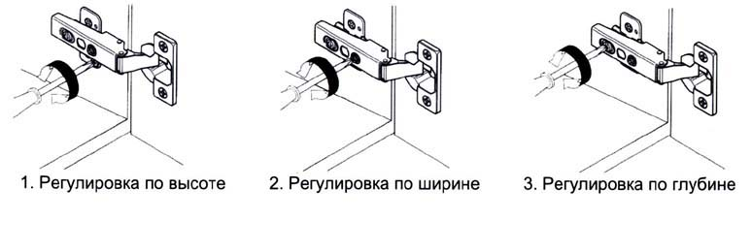

**Изготовитель ООО «Версаль».**

**Тел./факс:(83631)- 4-66-33, 4-65-10**

***Гостиная «Венеция» Шкаф 2-х дверный***

**Инструкция по сборке и эксплуатации**

***ПОДГОТОВКА К СБОРКЕ***

Приступая к сборке изделия необходимо:

1. Внимательно ознакомиться с данной инструкцией.
2. Распаковать пакеты, скомплектовать детали согласно схемы сборки. Номера позиций деталей на схеме соответствуют номерам, проставленным на этикетках. Проверить наличие фурнитуры и металлических изделий.
3. Подготовить необходимый инструмент для сборки: отвертку, молоток, шило, шнур (метр), клей ПВА и т.п.
4. Во избежание повреждений деталей сборку производить на чистой поверхности, покрытой тканью или

бумагой.

**Установка фурнитуры**

1. На стенки бок. и цоколь установить подпятники прибив гвоздями.

2. На внутренние пласти накладки МДФ установить в засверленные отверстия крестообразные планки петель 4-х шарнирных и закрепить их шурупами 4х16.

3. В засверленные гнезда на внутренних поверхностях дверей вставить чашки петель 4-х шарнирных до упора и закрепить шурупами 4х16.

4.Положить стенки вертикальные лицевой кромкой вниз приставить стенку гориз., цоколь , соединить на евровинты.

5.Приставить накладки МДФ соединить с корпусом при помощи стяжки эксцентрик.

6.Приложить стенку заднюю к задним кромкам стенок вертикальных боковых согласно схеме и закрепить гвоздями 2х25 с шагом 180 мм, равномерно отступая от краев.

7. Установить штангодержатель мет. шурупами 4х16 и положить штангу.

8.Установить карниз шурупами 4х25.

**УХОД**

Пыль с поверхности удалять чистой сухой салфеткой из фланели, миткали.

**ПРАВИЛА ЭКСПЛУАТАЦИИ**

1. Изделие рекомендуется эксплуатировать в сухом проветриваемом помещении при температуре 10-28ºС с относительной влажностью 65±15%. Сырость и близкое расположение источников тепла вызывают ускоренное старение мебели, деформацию мебельных щитов.
2. Необходимо оберегать поверхности от попадания на них растворителей (спирта, бензина, ацетона и пр.), кислот, щелочей.
3. Следует оберегать поверхности мебели от механических повреждений, т.к. в домашних условиях исправить их невозможно.

**ГАРАНТИИ**

Предприятие-изготовитель гарантирует качественные показатели мебели при соблюдении правил транспортирования, сборки и эксплуатации.

За механические повреждения, потертости и сколы, возникшие при транспортировании, установке и хранении, предприятие-изготовитель ответственности не несет.

Гарантийный срок эксплуатации 24 месяцев со дня продажи магазином.

При обнаружении производственных дефектов или недовложении фурнитуры и стеклоизделий, необходимо обращаться в магазин, где приобретена мебель, предъявив гарантийный талон и чек магазина.

Претензии принимаются в течение гарантийного срока.

**УВАЖАЕМЫЙ ПОКУПАТЕЛЬ, БЛАГОДАРИМ ЗА ПОКУПКУ!**